基本要求（90分）Lab1: Task Set 1/ Lab2: Task1/Lab3 : Task1  
中等要求（95分）Lab1: Task Set 1,Task Set 2/ Lab2 : Task1/Lab3: Task1,Task2  
最高要求（100分）全做

Lab1

Task1.1A

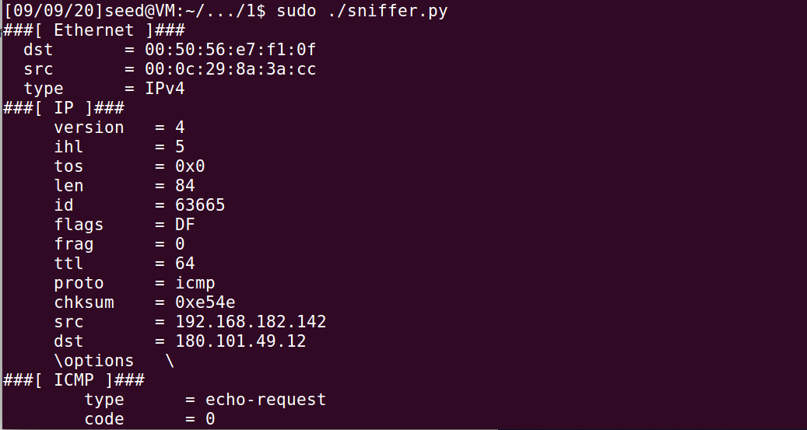

正常开始抓包

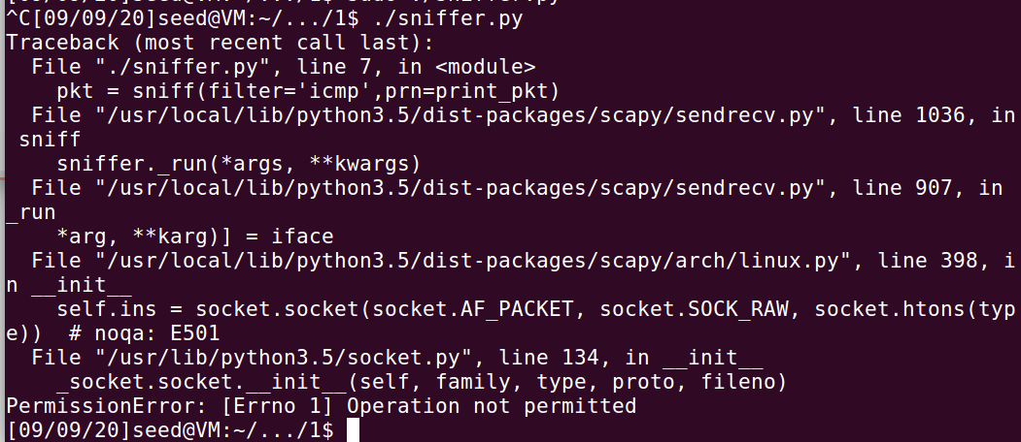

直接报错，提示没有权限。

Task1.1B





将相应代码改为如上所述实现对应功能

Task1.2

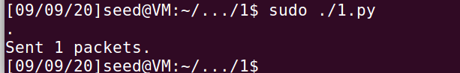

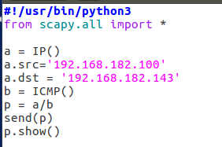

可以篡改src地址



Task1.3

开两个进程一个发送报文一个监听报文

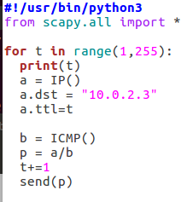

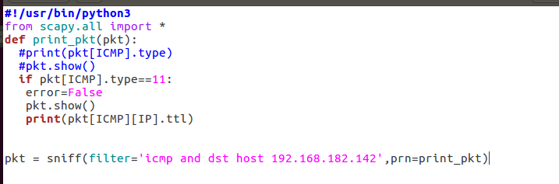

Task 1.4



Ping一个不存在于它arp表中的地址受害者会先发arp报文确定，所以要执行攻击首先需要进行arp欺骗，

根据之后的实验先进行arp欺骗后，进行嗅探使用以下代码成功欺骗

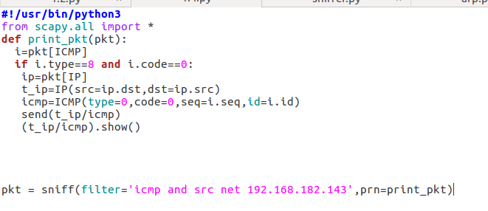

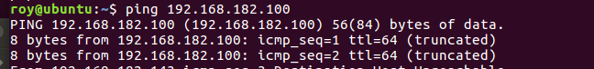

Lab2

Task1

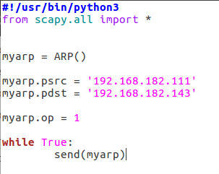

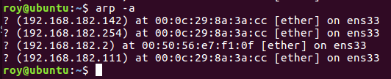

发送应答报文没反应

发送免费报文成功占用

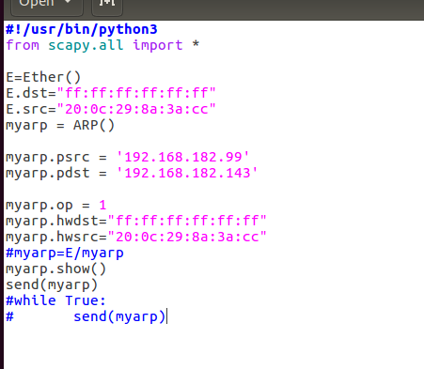

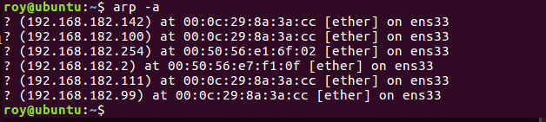

Lab3

Task1.a

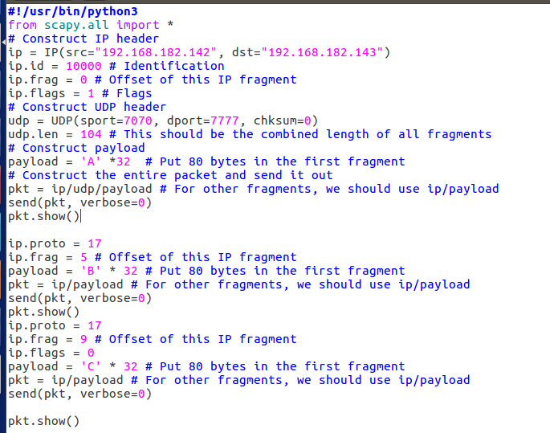



成功分片发送

Task1.b

第一个场景8个字节重叠



改变先发的报文片没有区别

第二片的重叠部分被丢弃

第二个场景 第二片报文被包含



第二片报文相当于被丢弃

交换发送顺序没有区别

Task1.c

C:\Users\yanchanglong\Documents\Tencent Files\1465598231\Image\C2C\Image1\LY1SS%R7PVR0]EO3X4W2U0W.jpg

报文超过大小不显示

Task1.d

尝试了udp的不完整报文攻击，受害主机没有特别大的影响，可能是由于虚拟机发送报文的性能受限。

